- O modelo ateniense

Para cada resposta, identifique claramente o grupo e o item.
Apresente as respostas de forma clara e legível.
Todos os itens são de resposta obrigatória.
Apresente apenas uma resposta para cada item.
Utilize, de forma adequada, os conceitos específicos
Grupo I
Doc. 1 A pólis perfeita

“Tal como a de qualquer outra coisa – animais, plantas, instrumentos –, a grandeza das cidades tem também o seu limite. Um excesso de pequenez ou de grandeza retira-lhe a sua natureza própria. […] Por exemplo, um barco que meça apenas um palmo não constituirá em absoluto um barco, tal como acontecerá com um que meça dois estádios¹: o ultrapassar determinado tamanho, tanto no sentido da grandeza como no da pequenez, dificultará a navegação. Da mesma forma, a pólis demasiado pequena, com poucos habitantes, não é autárcica², e uma pólis tem de o ser; por sua vez, a que é demasiado grande e tem uma quantidade excessiva de pessoas, se bem que seja capaz de se bastar nas suas necessidades, será como uma nação e não como uma pólis, já que dificilmente se pode governar. Quem, de facto, poderá ser o general de um número de homens excessivamente elevado ou que arauto³ terá a voz suficientemente forte para se fazer ouvir? Por isso, a pólis começa a existir quando o número de cidadãos é tal que lhe permita viver em autarcia e viver feliz como uma comunidade política.”
Um “estádio” corresponde a cerca de 192 m.
Isto é, não consegue viver em autarcia.

Arauto - pessoa que anuncia à população as decisões públicas que ela deve conhecer: a reunião próxima de uma assembleia, a entrada em vigor de uma lei, a assinatura de um tratado de paz, por exemplo Aristóteles, Política, c. 350 a. C

1.Apresente um sinónimo de Polis. 10 Pontos

2. Para Aristóteles, o autor do texto, a pólis deve ser: 10 Pontos
a) grande, para um arauto se fazer ouvir.
b) pequena, para poder bastar às suas necessidades.
c) nem muito grande nem muito pequena, para manter a sua natureza própria.
d) de qualquer tamanho, desde que tenha generais e arautos.
3. Apresente dois elementos considerados essenciais à existência de uma pólis. 20 Pontos
Os dois elementos devem ser fundamentados com excertos relevantes do documento.
4. A afirmação “[Uma pólis] que é demasiado grande e tem uma quantidade excessiva de pessoas […] será como uma nação e não como uma pólis, já que dificilmente se pode governar”, mostra …. 10 Pontos
a) a ignorância do autor relativamente às várias formas de governo possíveis.
b) a dificuldade em definir a forma de governo da pólis.
c) a impossibilidade de dotar a pólis de muralhas que assegurassem a sua defesa.
d) a importância que, para os gregos, assumia a participação dos cidadãos nos assuntos da cidade.
Grupo II
Sociedade e governo, na Atenas democrática
Doc. 1 Escravos comprados por Cefisodoro,  meteco que habitou no Pireu |  |  |  | Doc. 2 A Constituição dos Atenienses
 | Rol dos escravos  com menção do lugar  de origem | Preço  (em dracmas) |  |  |  | Pode argumentar-se que [em Atenas] não seria necessário permitir a todos os cidadãos o uso da palavra em igualdade de condição na Assembleia¹, nem que todos fossem aceites no Conselho² […]; no entanto, também neste caso foi tomada a melhor decisão […]. Se fossem apenas os da elite a falar e a legislar, seria excelente para os da sua classe, mas mau para os membros do povo. […]  [A Assembleia e o Conselho] devem ocupar-se de um número elevado de processos privados e públicos, de prestações de contas […] além da discussão de múltiplas matérias como a guerra, receitas públicas, atividade legislativa e outros assuntos do dia a dia da cidade.  Pseudo-Xenofonte, A Constituição  dos Atenienses, século V a. C. (Adaptado)  - Eclésia.  2.Bulé.
 | Uma trácia  Uma trácia  Um trácio  Um sírio  Um cário  Um ilírio  Uma trácia  Um trácio  Um cita  Um ilírio  Um colquídio  Um jovem da Cária  Um rapazinho da Cária  Um sírio  Um de Militene  Um lídio | 165  135  170  240  105  161  220  115  114  121  153  174  72  301  151  85 |  |  | 5  10  15
Em José Ribeiro Ferreira, “A Democracia na Grécia Antiga”, Ed. Minerva
1. Na sociedade ateniense, os escravos (Doc.1) 10 Pontos
a) constituíam o grupo social mais numeroso.
b) pertenciam sobretudo ao Estado e aos metecos.
c) eram propriedade do seu dono, embora tivessem direitos civis.
d) eram todos prisioneiros de guerra.
2. Esclareça, apresentando dois aspetos, o estatuto social dos metecos, grupo a que pertencia Cefisodoro (Doc.1).
Um desses aspetos deve ser fundamentado com informação do Doc. 1. 20 Pontos
3. O “uso da palavra em igualdade de condição” a que se refere o Doc. 2 (linhas 3-4) e que constituía um dos fundamentos da democracia ateniense, designa-se por 10Pontos
a) isocracia.
b) isegoria.
c) isonomia.
d) oratória.
4. Apresente as funções dos dois órgãos de governo a que alude o Doc. 2. 20 Pontos
Fundamente a sua resposta com excertos relevantes do documento.
5. Justifique, tendo por base os documentos 1 e 2, as razões que nos levam afirmar que “a democracia em Atenas era imperfeita e limitada” 15 Pontos
Grupo III
Uma cultura aberta à cidade
Doc. 1 A educação ateniense Doc. 2 A organização das Panateneias
A parte principal da educação de um homem é ser entendido em poesia. E isto consiste em ser capaz de compreender as palavras dos poetas, as boas ações e as que não o são, saber distinguir e dar as suas razões a quem o interrogar.  Platão, Protágoras, c. 380 a. C. | Tiram-se à sorte, por tribo, dez atlótetas¹. Depois de terem sido confirmados no cargo, exercem a função durante quatro anos. São encarregados de organizar a procissão das Panateneias, o concurso de música, os concursos desportivos e as corridas de cavalos. Velam também, juntamente com o Conselho, pela confeção do peplo² e das ânforas e entregam o azeite aos atletas vencedores.  Arístóteles, A Constituição dos Atenienses, c. 350 a. C.  - Magistrado encarregado de distribuir os prémios  e organizar vários outros aspetos das Panateneias. 2.Manto levado em procissão para ser oferecido  à deusa
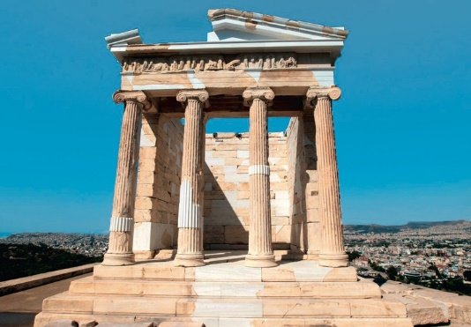
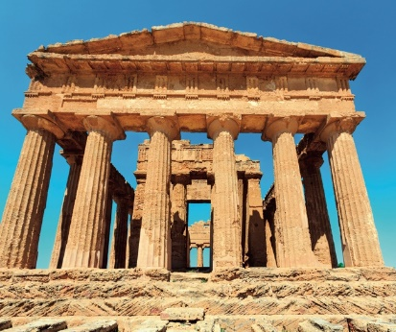
Doc. 3 Templo dórico, Agrigento,
século V a. C. Doc. 4 Templo jónico, Atenas, século V a. C.

1. No contexto do documento 1, “ser entendido em poesia” implica 10 Pontos
a) saber recitar de cor todos os textos poéticos.
b) enumerar os bons e os maus poemas, dando as suas razões.
c) cantar os poemas nas celebrações públicas.
d) conhecer os poemas e argumentar sobre o seu conteúdo.
2. Associe cada uma das festividades cívico-religiosas que constam da coluna A
à designação que lhe corresponde na coluna B. 15 Pontos
Escreva, na folha de respostas, apenas cada letra e o único número que lhe corresponde.
Coluna A | Coluna B
a) Imponentes celebrações em honra da deusa Atena, organizadas pela cidade de Atenas, de 4 em 4 anos.  b) Grandes festas em honra do deus do vinho, celebradas em Atenas de 4 em 4 anos. Deram origem ao teatro.  c) Festividades em honra de Zeus, realizadas de 4 em 4 anos. Aquando da sua realização proclamavam-se tréguas sagradas, que interrompiam os conflitos em toda a Grécia. | 1) Jogos Píticos  2) Jogos Olímpicos  3) Festa da Concórdia  4) Grandes Panateneias  5) Grandes Dionisíacas
3. Compare as duas ordens representadas nos Docs. 3 e 4, quanto a três aspetos que as distinguem. 20 Pontos
Utilize, na sua resposta, apenas os elementos arquitetónicos patentes nas imagens.
4. Desenvolva o tema Uma cultura ligada à cidade, apresentando dois elementos de cada um dos seguintes tópicos de orientação: 30 Pontos
educação para a cidadania;
manifestações cívico-religiosas;
características da arquitetura grega.
Na sua resposta integre, pelo menos, uma informação relevante de cada um dos documentos 1 a 4.

BOM TRABALHO

